Как читать с ребёнком книгу – правила интерактивного чтения

Не секрет, что сейчас у многих родителей, бабушек, дедушек есть желание, чтобы дети в семье читали больше.
Хотим поделиться списком правил чтения из книги, которую написал папа о своем опыте. Джейсон Буг пишет о том, как он знакомил свою дочь с книгой, искал способы заинтересовать ребенка чтением, задавал вопросы различным экспертам - специалистам по детскому развитию, психологам, библиотекарям и писателям.
«Рожденный читать» - книга с конкретными рекомендациями родителям о том, как читать с ребенком книгу, чтобы прочитанное стало частью его опыта и появился интерес и желание прочесть следующую книгу.
В правилах Джейсона Буга есть главный инструмент - чтение ребенка должно быть интерактивным.
Недостаточно купить ребенку интересные или полезные, с вашей точки зрения книги. Неэффективен и прием - прочитал - перескажи, чтобы усвоить и запомнить. Можно попробовать приём интерактивного чтения с помощью творчества.
Чтение - это вовлечение, эмоциональное, сенсорное, это проживание и сопереживание, поиск ответов на вопросы, узнавание себя в герое, накопление нового жизненного опыта.
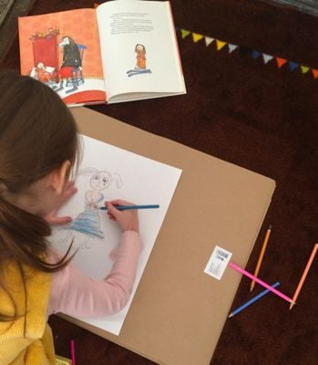
Вокруг книги должна возникать своя история, строиться мир, общение взрослого и ребенка, игра, творчество. Родители читают вслух или по очереди с ребенком, обращая внимание на детали, делая паузы, обсуждая, рассматривая иллюстрации.
После чтения книги наступает очередь творческой работы - рисунок, коллаж, создание собственной книги и еще много вариантов - в зависимости от того, что нравится ребенку.
Если ребенок постарше, то можно прочитать сцену из книги или обсудить уже прочитанное - как правило, это терапевтические истории для подростка, который в книге находит ответы на вопросы своего возраста, находит друга и союзника. Я прошу родителей рассказать о своих любимых книгах в детстве и это тоже становится мостиком в понимании друг друга.
В книге "Рожденный читать" есть еще очень ценное качество папы - внимательное и уважительное отношение к ребенку, его интересам, желаниям, потребности возраста. И много- много любви.

«Растим прирожденного читателя»

- Читайте вместе

Вместе с ребенком знакомьтесь с книгой, компьютерным приложением, электронной или аудиокнигой – любым носителем литературного текста. Ученые называют такие занятия совместной игровой деятельностью. Ребенок не должен слишком много времени проводить в одинокой возне с цифровым устройством. Вы обязательно должны каждый день вместе играть и читать.
Как начать общение: Не почитать ли нам вместе? Покажи мне, как можно что-нибудь еще приготовить с помощью этого приложения.
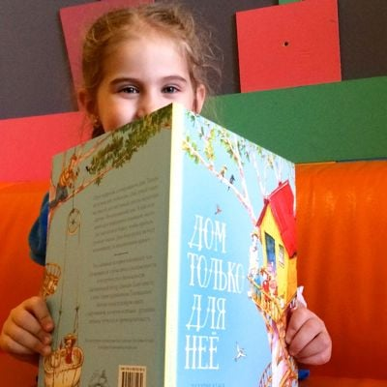
- Задавайте как можно больше вопросов

Вопросы – это основа интерактивного чтения, причем задавать их можно даже ребенку, еще не научившемуся говорить. Не забывайте обращаться к малышу с вопросами до начала, во время и по окончании чтения.
Как начать общение: Куда пошел кролик? Какого цвета этот цветок?

- Обсуждайте детали книги

Показывайте иллюстрации, которые вам больше всего нравятся, называйте цвета, животных, людей и чувства персонажей, представленных на каждой странице. Поначалу ребенок не сможет к вам присоединиться, но по мере взросления научится у вас превращать чтение в интерактивный процесс.
Как начать общение: Эта машина красная. Ты видишь что-нибудь еще красное? Хочешь сосчитать зверей?

- Разыгрывайте историю в лицах

Имитируйте звуки подметания, увидев на рисунке метлу, или делайте вид, что хотите съесть нарисованную еду. Так вы поможете ребенку установить связь между понятиями и словами, а это краеугольный камень интерактивного чтения.
Как начать общение: Тогда гусеница съела одну… А потом она увидела – кого?
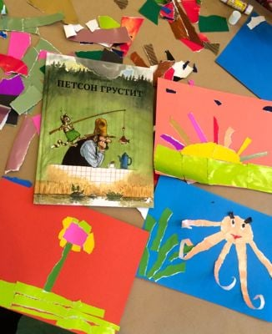
5. Помогите ребенку отождествить себя с героями книжки
Начните с обсуждения простых эмоций. С возрастом эта способность ребенка будет совершенствоваться, и вы сможете задавать более сложные вопросы.
Как начать общение: Белочка хочет спать – погладь ее по головке. Ты переживал когда-нибудь так же сильно, как этот малыш?

6. Делитесь мнением о книге

Если ребенку понравилась сказка, спросите, почему.
Если он ерзает под чтение электронной книги, поинтересуйтесь причиной. Все это сделает ваше совместное чтение более увлекательным.
Как начать общение: Тебе понравилось читать эту книгу? Почему тебе хочется, чтобы мы снова ее читали?

7. Читайте ребенку о вещах, которые он любит

Если малышу понравилась история про панду, попросите в библиотеке другие книги об этом животном. Читайте любимые книги ребенка, пользуйтесь компьютерными приложениями, видео- и интернет-ресурсами, чтобы помочь малышу побольше узнать о предмете, который его заинтересовал.
Как начать общение: Хочешь еще что-нибудь почитать про медведя- панду? Давай попросим библиотекаря дать нам книги о пандах.
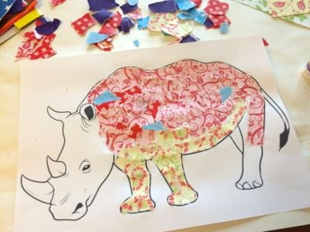
8. Прерывайте чтение, чтобы обсудить прочитанное

Взрослые постоянно торопятся добраться до конца книги или приложения, чтобы поскорее покончить с этим делом, но останавливаться для обсуждения совершенно необходимо, чтобы ребенок хорошо и всесторонне понял прочитанное.
Как начать общение: Хочешь, сделаем паузу и хорошенько рассмотрим эту гору? Может, нам прерваться и поговорить о том, что случилось в книжке?
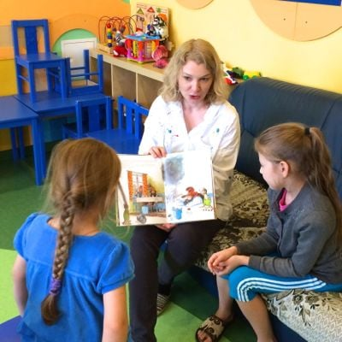
9. Стройте догадки о дальнейшем развитии сюжета

Подобные вопросы создают у ребенка ощущение, что вы сами рассказываете ему историю, и углубляют понимание прочитанного.
Детские книжки – идеальный материал для этого, поскольку отличаются простыми сюжетами с забавными поворотами. Вопросы такого рода могут стать началом развернутого обсуждения, а привычка задаваться ими сохраняется на всю жизнь.
Я до сих пор развлекаюсь такой игрой, когда смотрю фильмы.
Как начать общение: Как ты думаешь, кто выиграет в гонках? Что, по-твоему, спрятано в коробке?

10. Поддерживайте диалог

Закончив чтение или прослушивание книжного приложения, продолжайте обсуждать историю. Ищите параллели в реальной жизни и не переставайте задавать вопросы.
Как начать общение: Что если нам теперь рассмотреть картинки с динозаврами? Ты помнишь, что такое аккордеон?"

Возьмите эти правила за основу для того, чтобы найти свои приемы, как заинтересовать ребенка чтением, показать ему новый мир, который открывается в каждой книжке, чтобы он увидел, почувствовал, разделил настроение.

